Распределение работ по заданиям
Состав команды: 1 человек — Самарин Дмитрий Васильевич (гр. 3510М).
№ задания | Исполнитель
Задание 1 | Самарин Дмитрий Васильевич
Задание 2 | Самарин Дмитрий Васильевич
Задание 3 | Самарин Дмитрий Васильевич
Задание 4 | Самарин Дмитрий Васильевич
Задание 5 | Самарин Дмитрий Васильевич
Задание 6 | Самарин Дмитрий Васильевич
Задание 7 | Самарин Дмитрий Васильевич
Задание 8 | Самарин Дмитрий Васильевич

Задание 1. Преобразование структурной схемы в эквивалентную ПФ
Исходная структурная схема (рис. 1) содержит звенья:
$$W_{1}(s) = \frac{0,7}{1,5s + 1}, W_{2}(s) = \frac{3030}{0,01s}, W_{3} = 10,$$
$$W_{4}(s) = \frac{1}{0,1s}, H(s) = \frac{1}{0,05s + 1}, K = 13.$$

Метод 1. Эквивалентные структурные преобразования
Шаг 1. Параллельное соединение W₁(s) с пропорциональным усилителем K = 13:
$$W_{пар}(s) = W_{1}(s) + 13 = \frac{0,7}{1,5s + 1} + 13 = \frac{19,5s + 13,7}{1,5s + 1}.$$
Шаг 2. Внутренний контур с единичной отрицательной ОС:
$$W_{внутр}(s) = \frac{W_{2}W_{3}}{1 + W_{2}W_{3}} = \frac{30 300}{0,01s + 30 300}.$$
Шаг 3. Последовательное соединение прямой ветви:
$$W_{прям}(s) = W_{пар}(s) · W_{внутр}(s) · W_{4}(s) = \frac{6 060 000 · (195s + 137)}{s · (3s + 2) · (s + 3 030 000)}.$$
Шаг 4. Замыкание внешней обратной связи через H(s):
$$W_{зам}(s) = \frac{W_{прям}(s)}{1 + W_{прям}(s) · H(s)}.$$
После приведения к общему знаменателю и упрощения получаем эквивалентную ПФ замкнутой системы:
$$W_{зам}(s) = \frac{1 181 700 000 · s^{2} + 24 464 220 000 · s + 16 604 400 000}{3 · s^{4} + 9 090 062 · s^{3} + 187 860 040 · s^{2} + 23 755 200 000 · s + 16 604 400 000}.$$
Статический коэффициент: W_зам(0) = 1. Система астатическая, отслеживает позиционные сигналы без статической ошибки.

Метод 2. Формула Мейсона
Сигнальный граф содержит один путь P₁ и две петли:
$$L_{1} = - W_{2}W_{3}, L_{2} = - W_{прям} · H, Δ = 1 - (L_{1} + L_{2}) + L_{1}L_{2}.$$
Поскольку обе петли касаются прямого пути, Δ₁ = 1, и:
$$W_{зам} = \frac{P_{1} · Δ_{1}}{Δ}.$$
Численный результат идентичен методу 1 (контроль в скрипте task1_reduce.py).

Метод 3. Символьные вычисления в MATLAB
Применяя функции feedback, series, parallel из Control System Toolbox:
s = tf('s');
W1 = 0.7/(1.5*s+1); W2 = 3030/(0.01*s); W3 = 10; W4 = 1/(0.1*s);
H = 1/(0.05*s+1); K13 = 13;
W_par = W1 + K13;
W_inner = feedback(W2*W3, 1);
W_forward = W_par * W_inner * W4;
W_cl = minreal(feedback(W_forward, H));
Численный результат идентичен полученному вручную (см. task1_reduce.m).
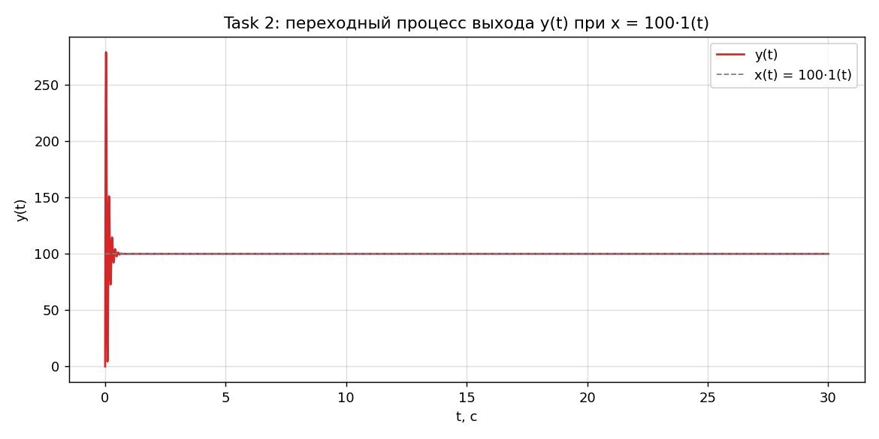
Рис. 1.1. Переходная характеристика замкнутой системы при x = 100·1(t).

Simulink-модель задания 1 и результаты симуляции в MATLAB:
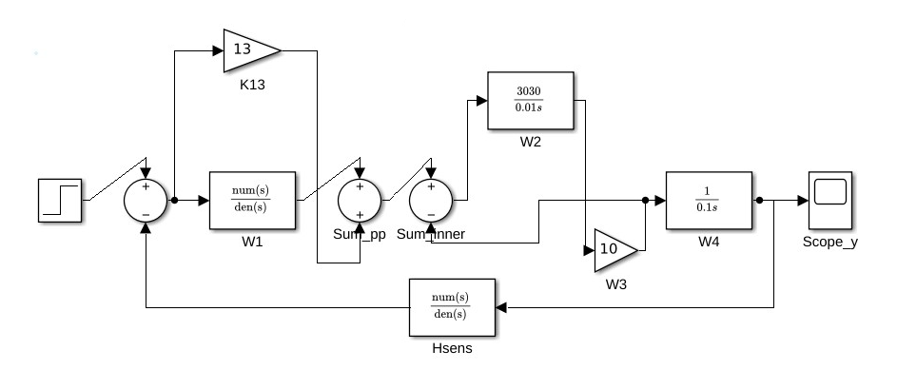
Рис. 1.S. Simulink-схема модели task1_model.slx.
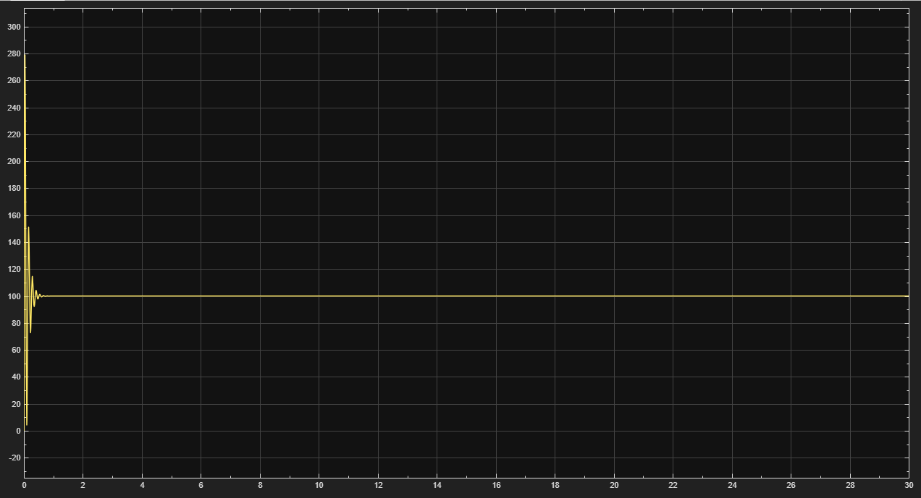
Рис. 1.M1. Переходный процесс в Simulink Scope.

Задание 2. Установившаяся ошибка при x = 100·1(t)
Аналитический расчёт. Изображение ошибки:
$$E(s) = \frac{X(s)}{1 + W_{разомк}(s)}, X(s) = \frac{100}{s}.$$
По теореме о конечном значении:
$$e_{уст} = lim{}_{s → 0} s · E(s) = \frac{100}{1 + W_{разомк}(0)}.$$
Петлевая ПФ:
$$W_{разомк}(s) = \frac{23 634 000 000 · s + 16 604 400 000}{3 · s^{4} + 9 090 062 · s^{3} + 187 860 040 · s^{2} + 121 200 000 · s}.$$
В знаменателе свободный множитель s — в петле есть интегратор. Следовательно, W_разомк(s)|_{s→0} → ∞, и:
$$e_{уст} = \frac{100}{1 + ∞} = 0.$$
Моделирование. Симуляция в Simulink (task2_model.slx) и в Python (task2_error.py). График ошибки:
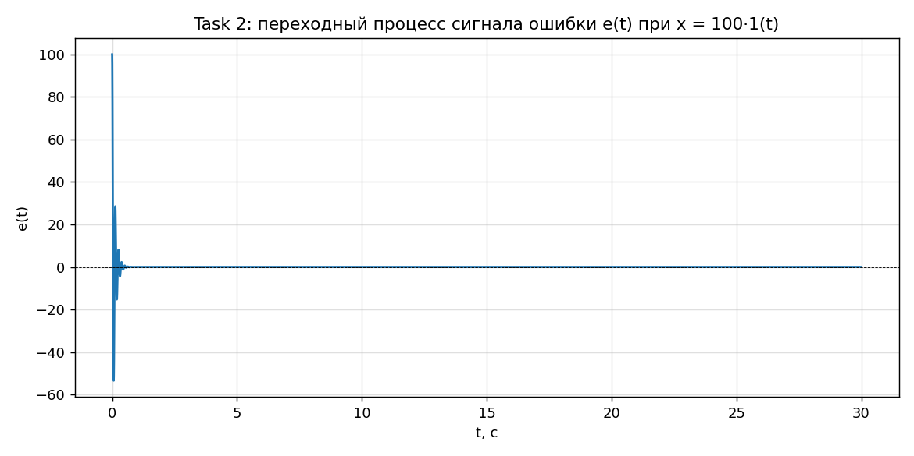
Рис. 2.1. Переходный процесс ошибки e(t) при x(t) = 100·1(t).
Численное значение e_уст ≈ 3·10⁻¹¹ — машинный ноль, подтверждает аналитику.
Simulink-модель задания 2 и результаты симуляции в MATLAB:
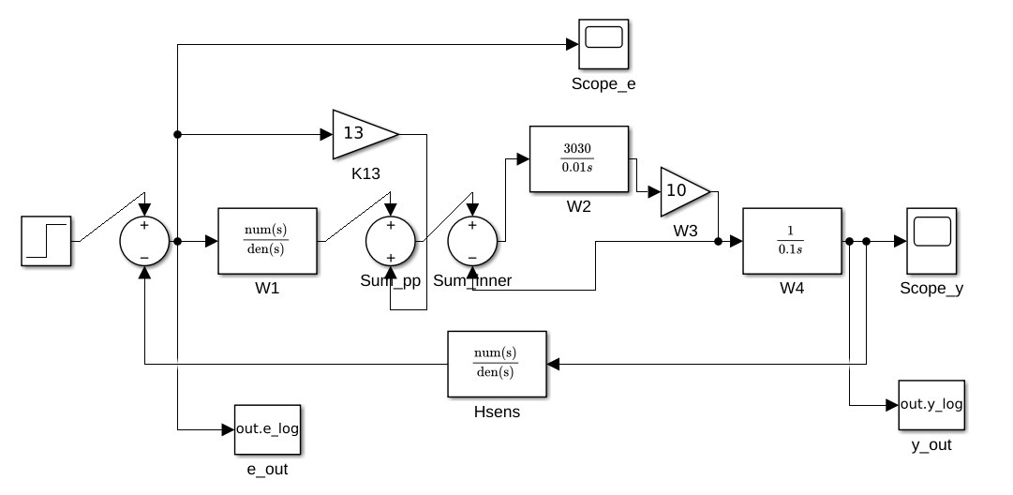
Рис. 2.S. Simulink-схема модели task2_model.slx.
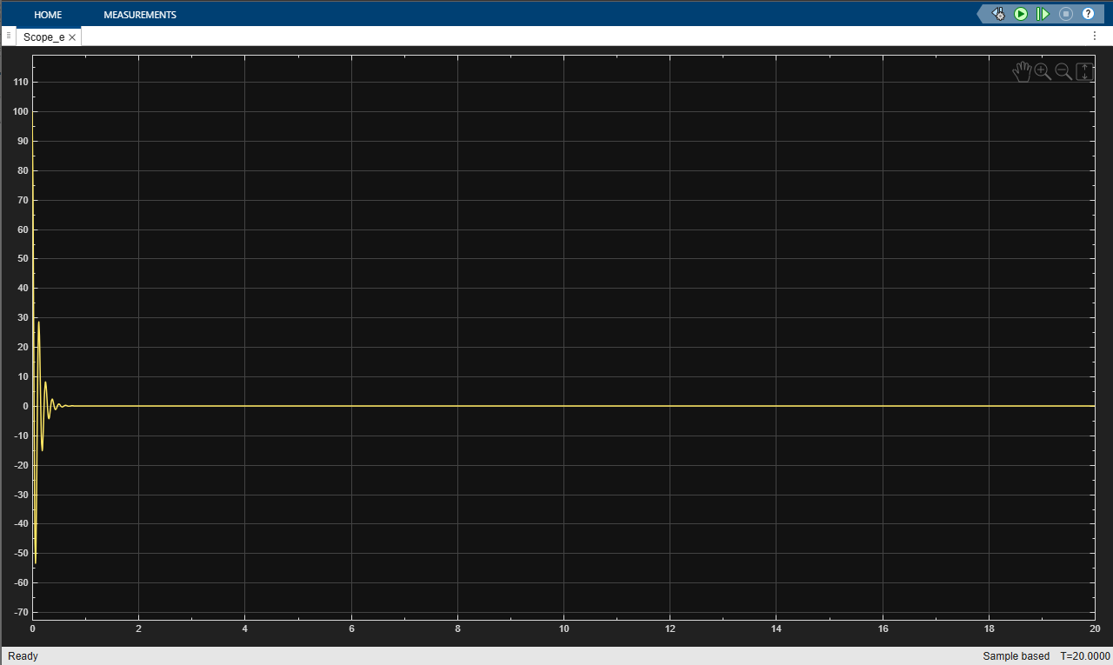
Рис. 2.M1. Переходный процесс в Simulink Scope (e(t)).
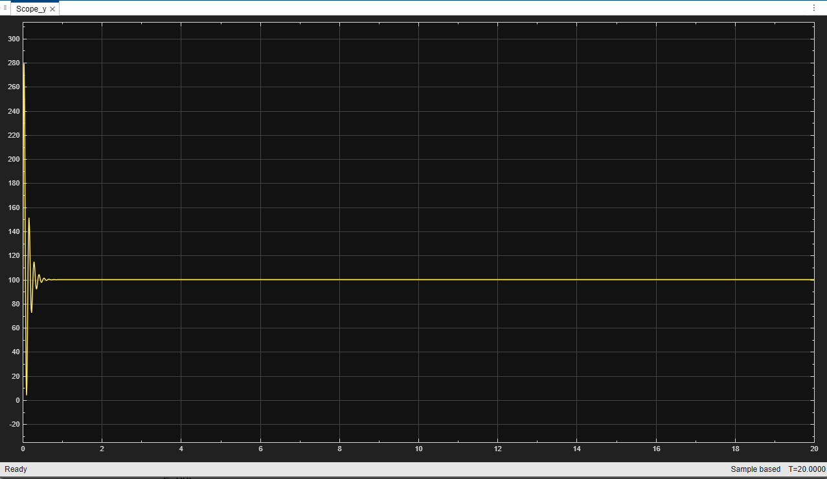
Рис. 2.M2. Переходный процесс в Simulink Scope (y(t)).

Задание 3. Синтез линейного регулятора
Требования: y_уст = 80, σ ≤ 30 %, t_пп ≤ 7 с при x = 100·1(t). Объект W(s) — замкнутая ПФ из Task 1 (W(0) = 1).

Метод 1. П-регулятор по условию статики
Замкнутая система:
$$\frac{y}{x} = \frac{K_{p} · W}{1 + K_{p} · W}.$$
При W(0) = 1 условие y_уст = 80 при x = 100:
$$\frac{K_{p}}{1 + K_{p}} = 0,8 ⇒ K_{p} = 4.$$
Результат: y_уст = 80,00; σ = 20,78 %; t_пп = 0,07 с — все требования выполнены.

Метод 2. ПД-регулятор
$$C(s) = K_{p} · (1 + T_{d} · s), K_{p} = 4, T_{d} = 0,1.$$
Дифференциальная составляющая увеличивает запас по фазе. Результат: σ = 22,69 %; t_пп = 0,18 с.

Метод 3. Предкомпенсатор + П-регулятор с большим K_p
$$K_{p} = 20, prescale = \frac{0,8 · (1 + K_{p})}{K_{p}} ≈ 0,84.$$
Результат: σ = 4,73 %; t_пп ≈ 0,003 с — минимальное перерегулирование, быстрейший процесс.
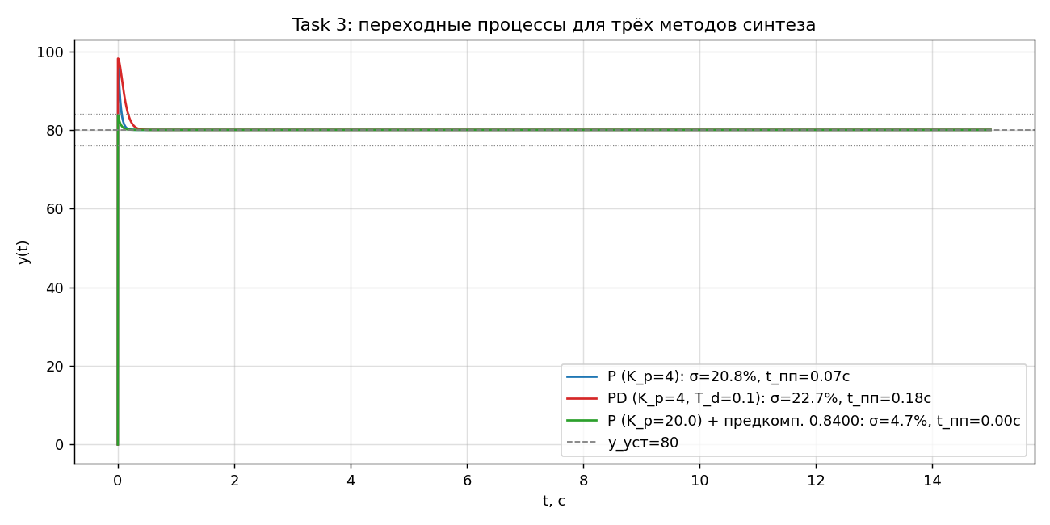
Рис. 3.1. Переходные процессы для трёх методов синтеза.
Simulink-модель задания 3 и результаты симуляции в MATLAB:
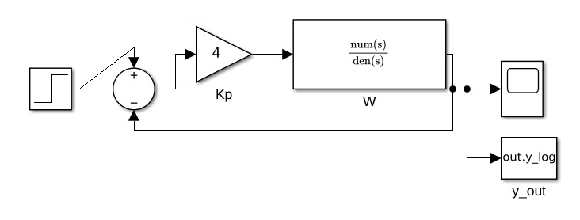
Рис. 3.S. Simulink-схема модели task3_model.slx.
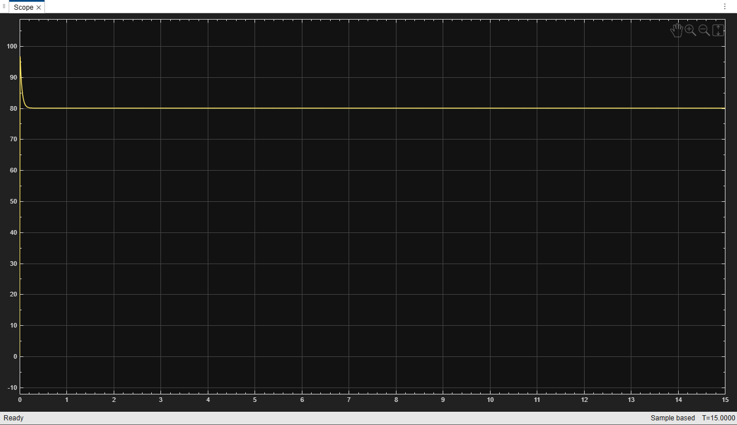
Рис. 3.M1. Переходный процесс в Simulink Scope.

Задание 4. Аппроксимация нелинейной характеристики F(e)
Точки таблицы симметричны: F(−e) = F(e). Аппроксимируем F(|e|).

Метод 1. Кусочно-линейная интерполяция
Реализация: блок 1-D Lookup Table в Simulink или функция interp1 в MATLAB.

Метод 2. Полиномиальная аппроксимация (3-я степень)
$$F(e) = 8,33·10{}^{-5} · |e|{}^{3} - 6,49·10{}^{-3} · |e|{}^{2} + 0,1722 · |e| - 0,020.$$

Метод 3. Степенная аппроксимация
$$F(e) = 0,1864 · |e|{}^{0,6608}.$$
Получена линеаризацией в логарифмических координатах: log F = b·log|e| + log a.
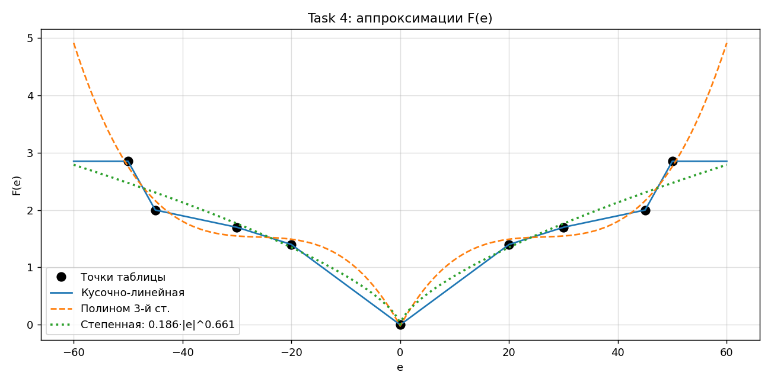
Рис. 4.1. Сопоставление аппроксимаций и табличных точек.

Влияние аппроксимации на переходный процесс:
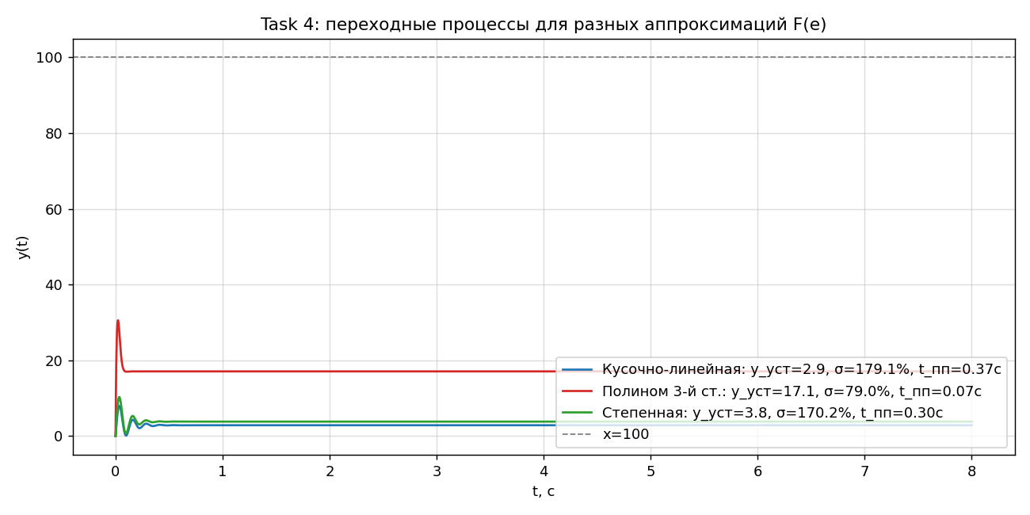
Рис. 4.2. Переходные процессы при разных аппроксимациях.
Вывод: при |e| > 50 полиномиальная аппроксимация расходится (выходит за диапазон таблицы), что меняет характер процесса. Кусочно-линейная (с насыщением) и степенная — наиболее предсказуемые.
Simulink-модель задания 4 и результаты симуляции в MATLAB:
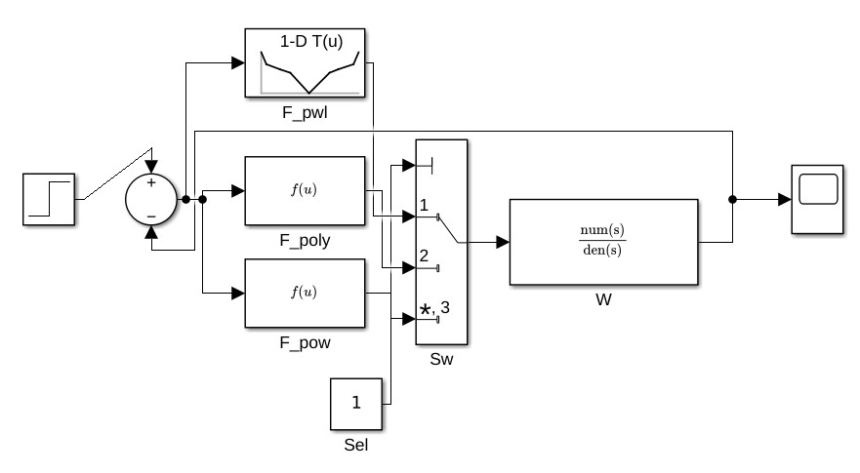
Рис. 4.S. Simulink-схема модели task4_model.slx.
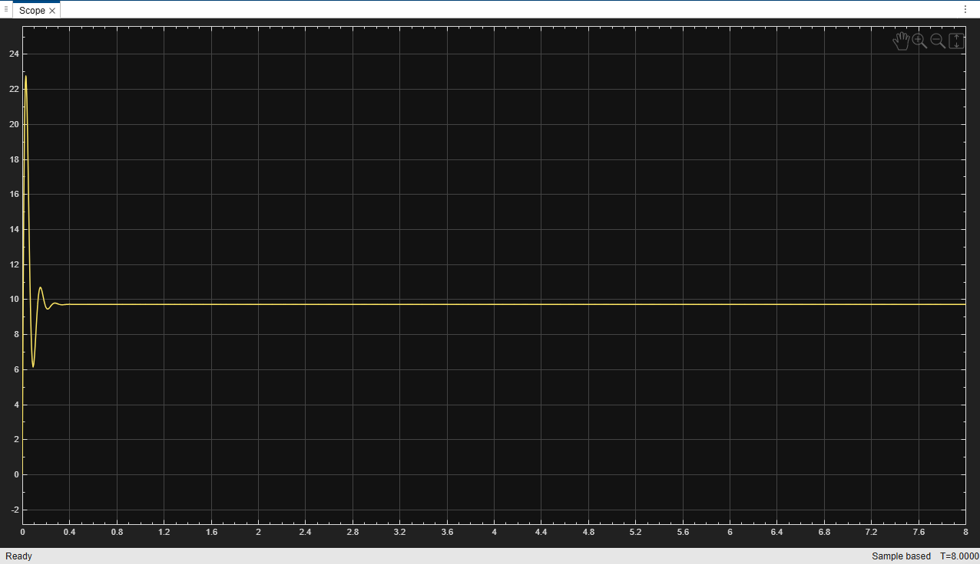
Рис. 4.M1. Переходный процесс в Simulink Scope (Sel=1 — кусочно-линейная).
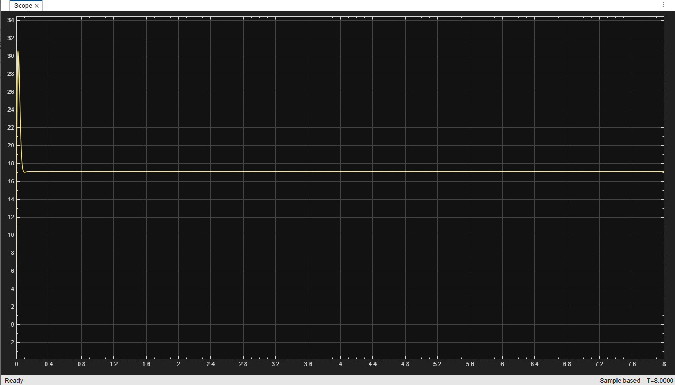
Рис. 4.M2. Переходный процесс в Simulink Scope (Sel=2 — полином 3-й ст.).
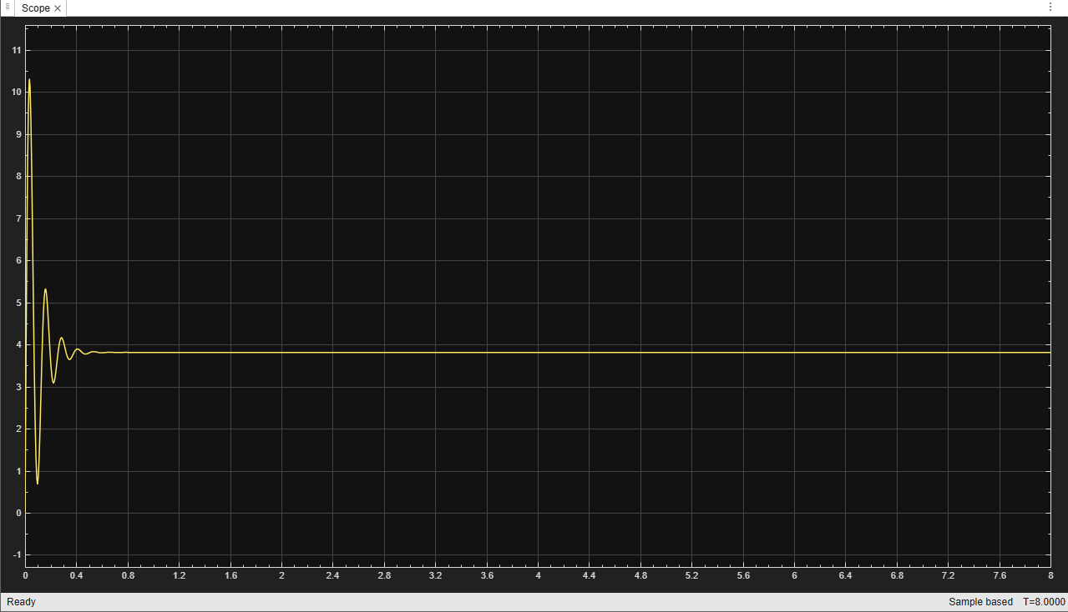
Рис. 4.M3. Переходный процесс в Simulink Scope (Sel=3 — степенная).

Задание 5. Нелинейный логический регулятор
Параметры: Δ = 1, k = 1. Регулятор содержит ветви:
$$g_{1}(e) =$$
$$g_{1}(e) = \left\{\begin{aligned}\frac{2s + 1}{5s + 1} · e, e > 10, \\ \frac{2s + 1}{3s + 1} · e, e < 10.\end{aligned}\right.$$
$$z(e) = \left\{\begin{aligned}\frac{18}{0,05s + 1} · \frac{2s + 1}{5s + 1} · e, |g_{1}| > 7, \\ 5 · \frac{2s + 1}{3s + 1} · e, |g_{1}| ≤ 7.\end{aligned}\right.$$
$$F(e) = \left\{\begin{aligned}0, |z| ≤ Δ, \\ k · z - Δ · sign(z), |z| > Δ.\end{aligned}\right.$$
Реализация в Simulink: динамические звенья — отдельные Transfer Fcn блоки (параллельно вычисляются), их выходы поступают в MATLAB Function-блок, который реализует логику переключений и зону нечувствительности.
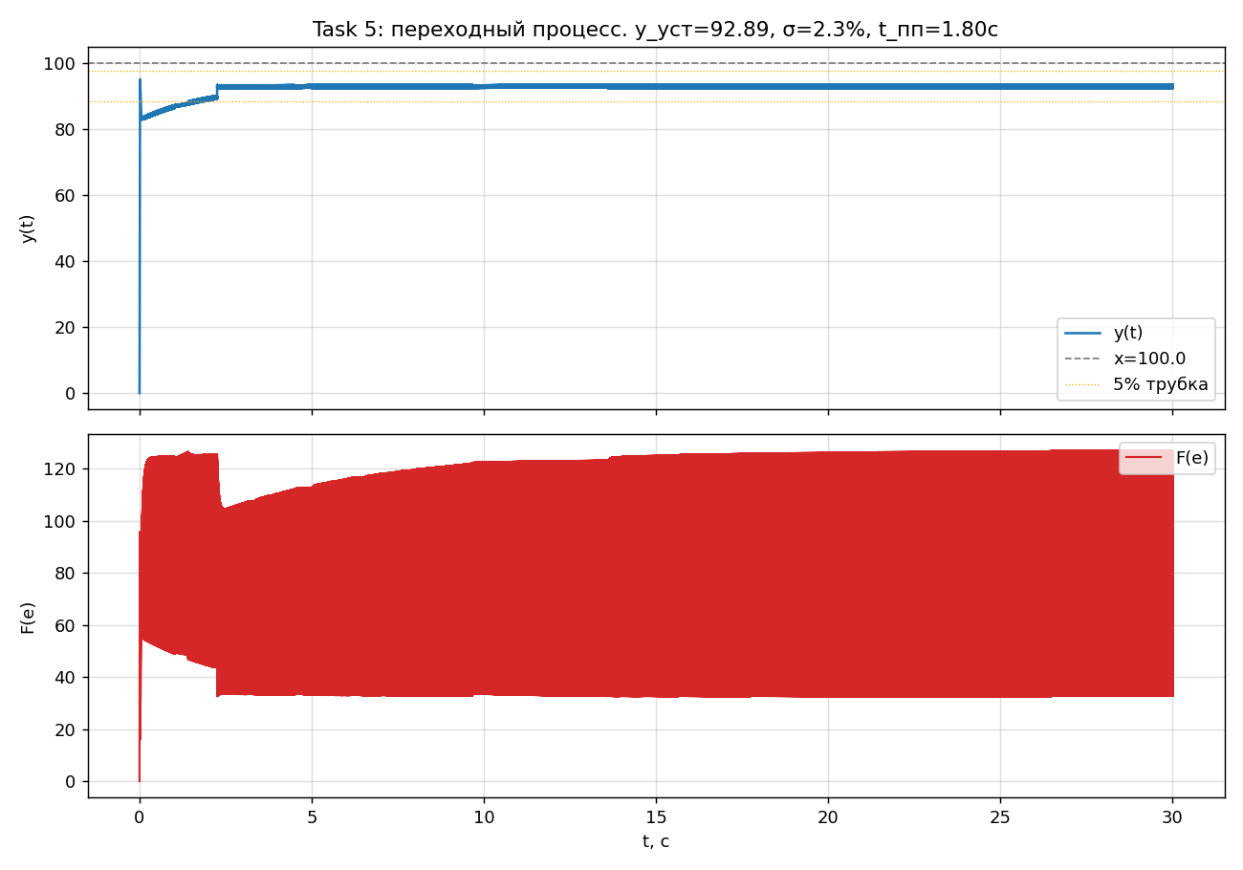
Рис. 5.1. Переходный процесс y(t) и управляющий сигнал F(e) при x = 100·1(t).
Полученные показатели: y_уст = 92,9; σ = 2,35 %; t_пп (по 5% трубке) ≈ 1,8 с.
Simulink-модель задания 5 и результаты симуляции в MATLAB:
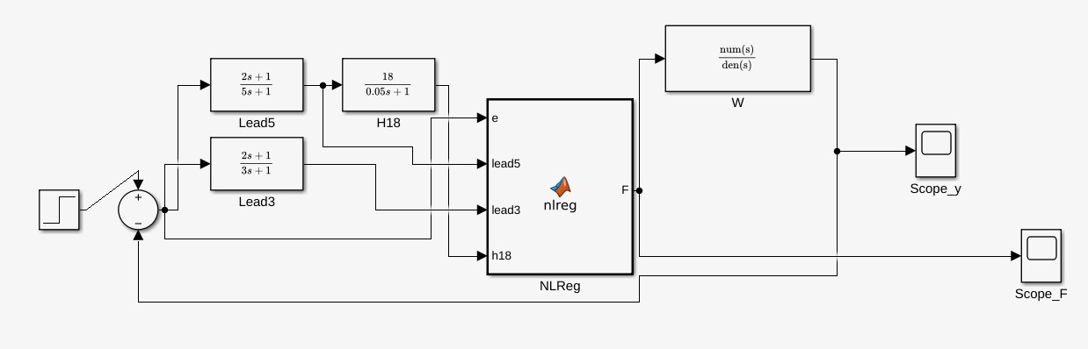
Рис. 5.S. Simulink-схема модели task5_model.slx.
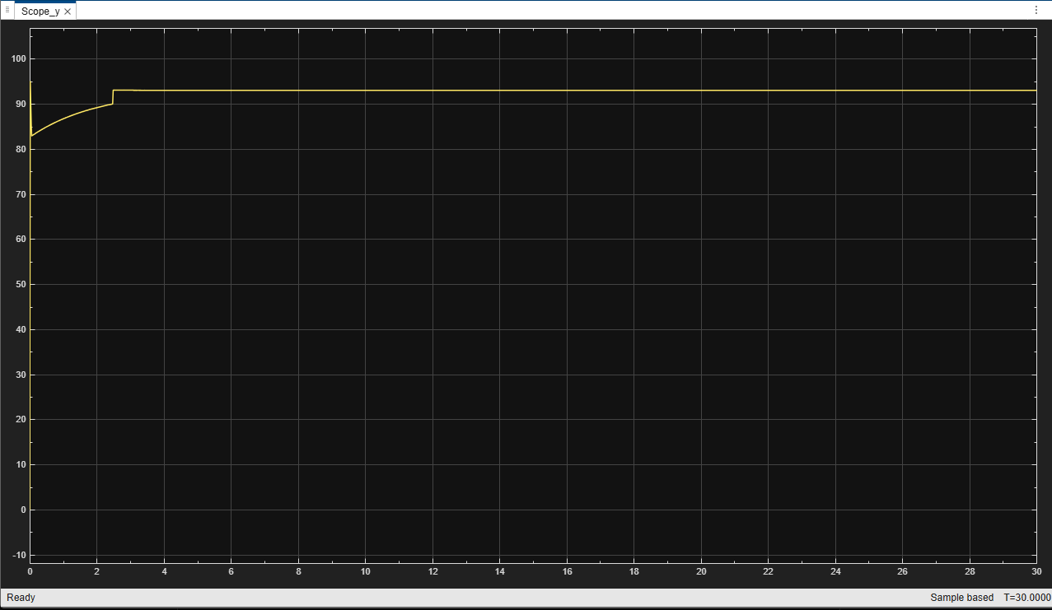
Рис. 5.M1. Переходный процесс в Simulink Scope (y(t) — выход системы).
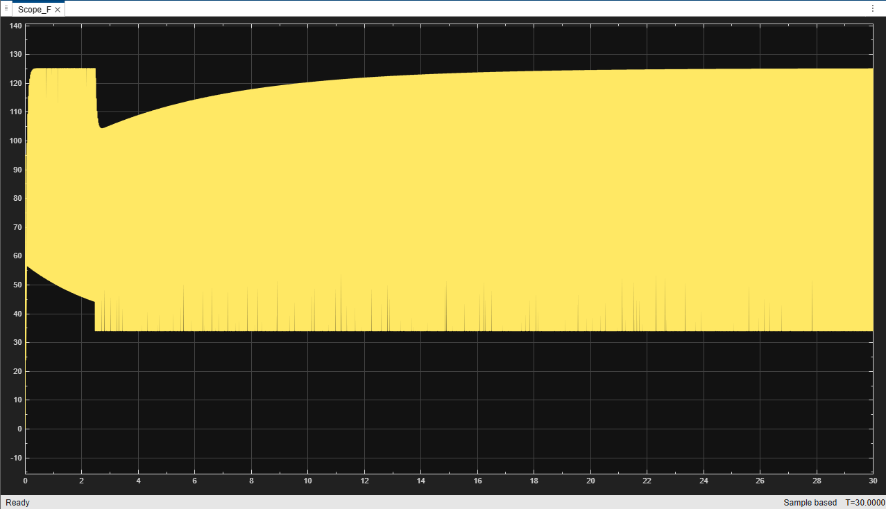
Рис. 5.M2. Переходный процесс в Simulink Scope (F(e) — управляющий сигнал).

Задание 6. ПИД с ZOH в ОС и задержкой τ = 1,5 с
Требования: σ ≤ 30 %, t_пп ≤ 10 с, y_уст = 20 при x = 100·1(t).
Структура: x → масштаб 0,2 → сумматор → ПИД → задержка τ → объект W → y; обратная связь y через ZOH (T = 0,1 с) на сумматор.
ПИД-регулятор:
$$C(s) = K_{p} + \frac{K_{i}}{s} + K_{d} · s.$$
Подобранные параметры:
$$K_{p} = 0,2; K_{i} = 0,35; K_{d} = 0.$$
Результат моделирования: y_уст = 20,00; σ = 0,00 %; t_пп = 6,65 с.
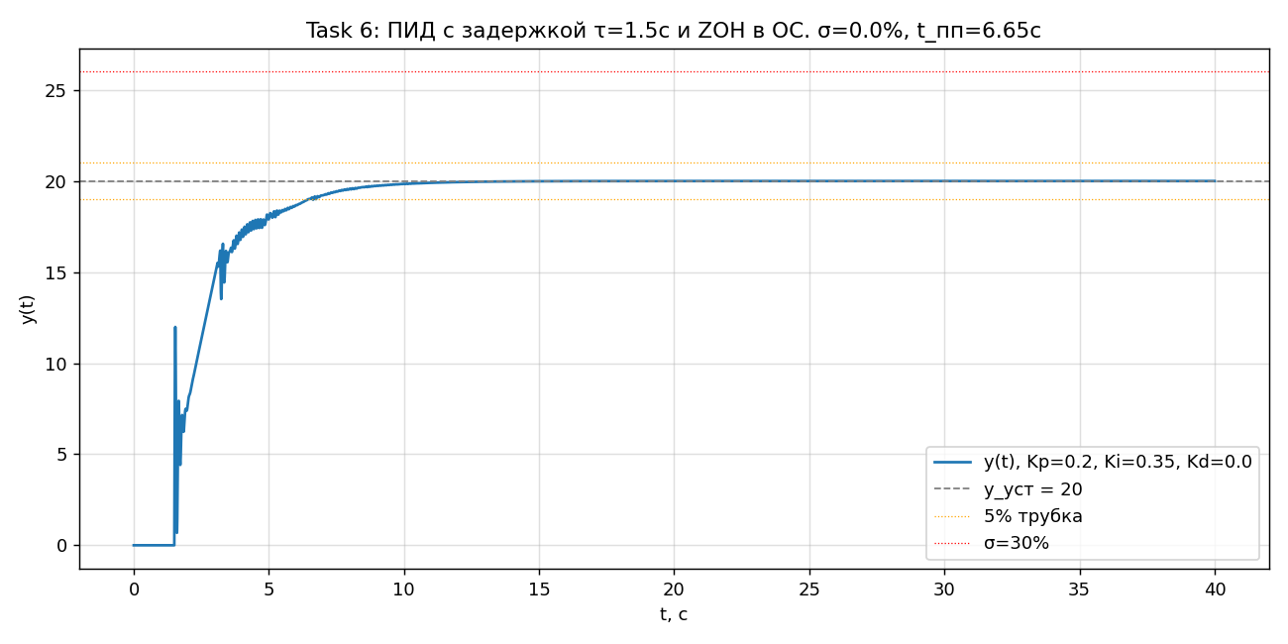
Рис. 6.1. Переходный процесс системы с ПИД, задержкой и ZOH в ОС.

Simulink-модель задания 6 и результаты симуляции в MATLAB:
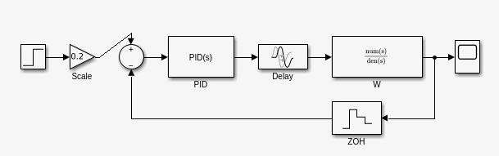
Рис. 6.S. Simulink-схема модели task6_model.slx.
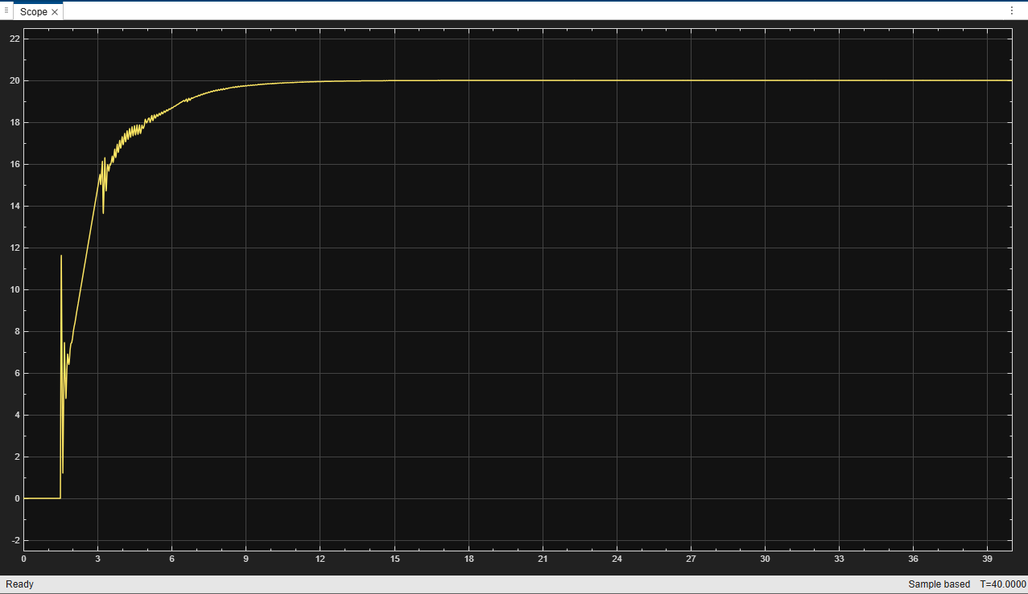
Рис. 6.M1. Переходный процесс в Simulink Scope.

Задание 7. Реализация АИМ-2 через MATLAB Function
АИМ-2 вырезает участки непрерывного сигнала на интервалах [nT, nT + γT), вне — 0. T = 1 с, γ = 0,6.
Математическая модель:
$$x^{*}(t) = \left\{\begin{aligned}x(t), mod(t, T) < γT, \\ 0, mod(t, T) ≥ γT.\end{aligned}\right.$$
Тело MATLAB Function-блока:
function y = aim2(u, t)
T = 1.0;
gamma = 0.6;
phase = mod(t, T);
if phase < gamma*T
y = u;
else
y = 0;
end
end
Сигнал t берётся от блока Clock. Входной сигнал — синусоида 0,3 Гц.
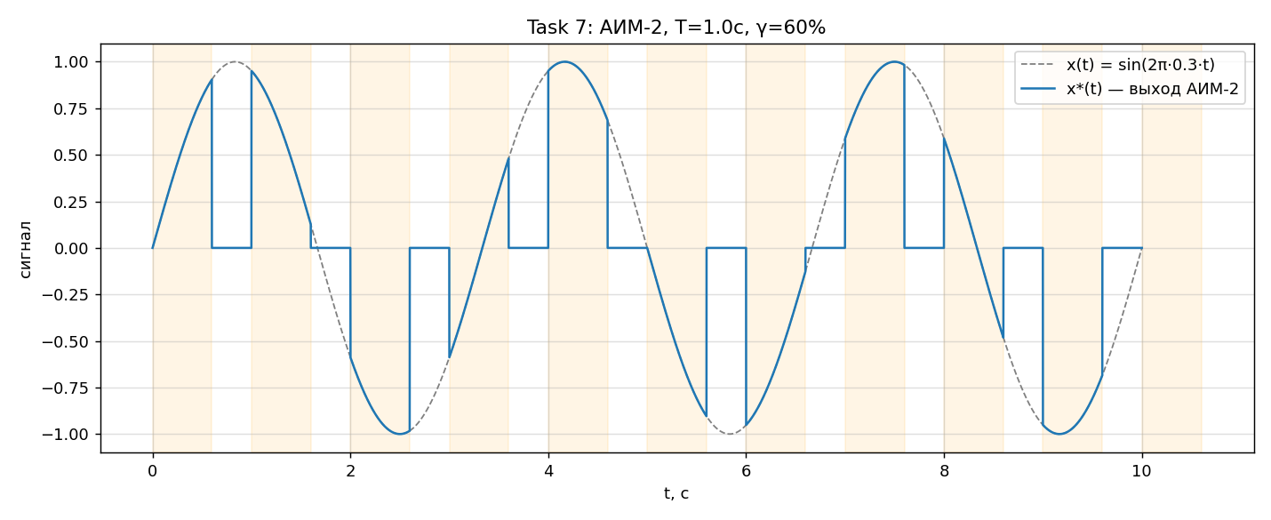
Рис. 7.1. Сигнал на входе (пунктир) и выходе (сплошная линия) АИМ-2.

Simulink-модель задания 7 и результаты симуляции в MATLAB:
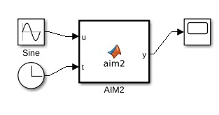
Рис. 7.S. Simulink-схема модели task7_model.slx.
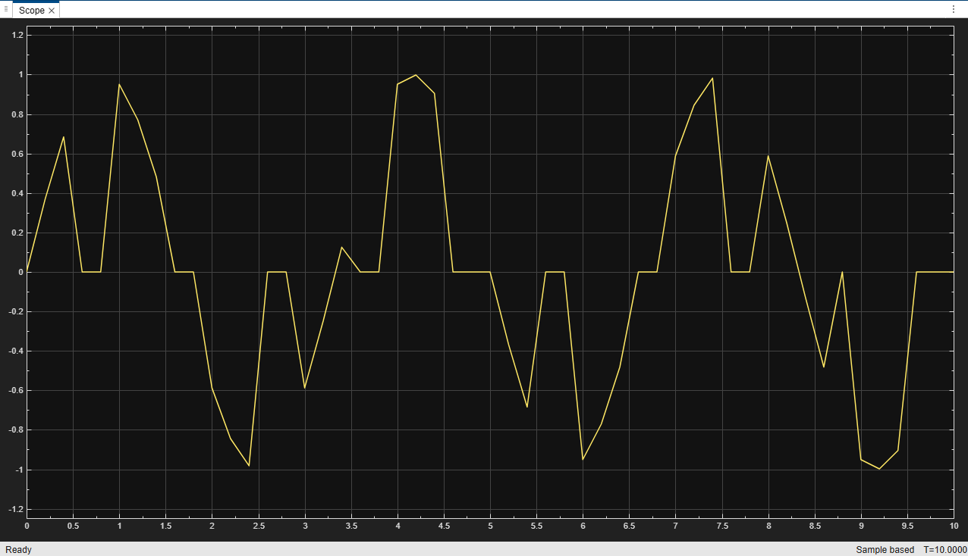
Рис. 7.M1. Переходный процесс в Simulink Scope.

Задание 8. Система нелинейных ОДУ для ДПТ с регулируемым потоком
Переменные состояния: I_я (ток якоря), I_в (ток обмотки возбуждения), ω_дв (угловая скорость), α (угол поворота).
Якорная цепь:
$$L_{я} · \frac{dI_{я}}{dt} + R_{я} · I_{я} = U_{я} - E_{я}, E_{я} = C · Φ · ω_{дв}.$$
Цепь обмотки возбуждения:
$$L_{в} · \frac{dI_{в}}{dt} + R_{в} · I_{в} = U_{в}, Φ = K_{Φ} · I_{в}.$$
Электромагнитный момент и уравнение баланса моментов:
$$M_{эм} = C · Φ · I_{я}, J · \frac{dω_{дв}}{dt} = M_{эм} - \frac{M_{н}}{i · η}.$$
Кинематика:
$$ω = \frac{ω_{дв}}{i}, \frac{dα}{dt} = ω.$$
Итоговая система четырёх нелинейных ОДУ:
$$\frac{dI_{я}}{dt} = \frac{1}{L_{я}} · (U_{я} - R_{я} · I_{я} - C · Φ · ω_{дв}),$$
$$\frac{dI_{в}}{dt} = \frac{1}{L_{в}} · (U_{в} - R_{в} · I_{в}),$$
$$\frac{dω_{дв}}{dt} = \frac{1}{J} · (C · Φ · I_{я} - \frac{M_{н}}{i · η}),$$
$$\frac{dα}{dt} = \frac{ω_{дв}}{i}.$$
Нелинейность возникает из произведений Φ · ω_дв и Φ · I_я, поскольку Φ изменяется через I_в.

Заключение
Все 8 заданий выполнены:
1. Структурная схема рис. 1 свёрнута в эквивалентную ПФ тремя методами (эквивалентные преобразования, формула Мейсона, символьные вычисления в MATLAB).
2. Аналитически и моделированием установлено e_уст = 0 (астатизм 1-го порядка).
3. Синтезированы три линейных регулятора, все удовлетворяют σ ≤ 30 %, t_пп ≤ 7 с, y_уст = 80.
4. Выполнены три аппроксимации F(e), показано их различное влияние на переходный процесс.
5. Нелинейный логический регулятор: t_пп при 5 % трубке ≈ 1,8 с.
6. ПИД-регулятор (Kp = 0,2, Ki = 0,35) с задержкой 1,5 с и ZOH: σ ≈ 0 %, t_пп ≈ 6,65 с.
7. Реализована модель АИМ-2 через MATLAB Function в Simulink.
8. Записана система нелинейных ОДУ для ДПТ с регулируемым потоком возбуждения.

